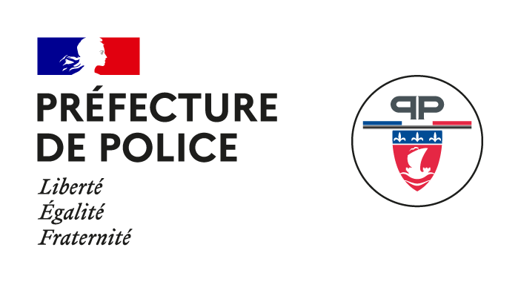

**Offre d’apprentissage**

**INTITULÉ DE L'OFFRE :** Infographiste / PAO (**publication assistée par ordinateur)**

**DIRECTION OU SERVICE :** Direction de l'Innovation, de la Logistique et des Technologies (DILT) - Sous-direction de l’équipement et de la logistique (SDEL) - Imprimerie

**LIEU D’APPRENTISSAGE :** 1, avenue de la porte de la Villette - 75019 Paris

**Descriptif de l'employeur :**

La Direction de l’Innovation, de la Logistique et des Technologies (DILT) exerce des missions de soutien opérationnel et technique en matière de logistique et d’informatique à tous les services de police et de gendarmerie au sein de la préfecture de police de Paris (PP) et du secrétariat général pour l’administration du ministère de l’intérieur (SGAMI) Île-de-France.

La Sous-direction de l’équipement et de la logistique (SDEL) prend en charge le déploiement, la maintenance, le renouvellement, l'approvisionnement et la mutualisation de l'ensemble des équipements logistiques.

Directement rattaché au sous-directeur, le Bureau de Gestion des Moyens (BGM) centralise et coordonne, pour la sous-direction de la logistique, les missions transverses de support et de communication : la gestion des ressources humaines, la formation, la communication des métiers et le budget transversal de la sous-direction. Il recueille les statistiques des services et le suivi d’exploitation des systèmes d’applications logistiques.

Depuis le 1er juillet 2020, ce bureau assure le pilotage de l’imprimerie qui propose, aux services du ressort de la Préfecture de Police, de nombreuses prestations d’impression, de finition et d’expédition ainsi que les prestations de conception associées (PAO).

Le bureau de Gestion des Moyens composé de 28 agents est dirigé par une attachée d’administration. Le BGM est décomposé en quatre sections : Section des ressources humaines et de la formation (SRHF), Section de la gestion logistique et comptable (SLC), section des systèmes d’informations logistiques (SIL) et de la Section imprimerie, cette dernière est composée de 8 effectifs.

**Diplôme minimum requis :**

CAP Industries Graphiques

**Diplôme préparé :**

Bac pro réalisation de produits imprimés et plurimédia productions graphiques

BTS Industries Graphiques – Études de réalisation de produits de communication

**Durée prévisionnelle de l’apprentissage :** 2/3 ans

**Métier et famille de métiers :**

PAO, impression Reprographie, impression et finition grands format (traceur)

**Descriptif de l'offre :**

L’apprenti(e) devra être capable de maîtriser les logiciels du Pré-presse de l’imprimerie tels que InDesign, Acrobat, Photoshop, Illustrator, ainsi que ceux apparentés au « bureau » comme le pack Office. Avec l’avènement des nouvelles technologies, il lui sera demandé aussi de savoir gérer les flux vers tous les systèmes d’impression utilisés au sein de l’atelier que ce soit pour une utilisation numérique tels que le photocopieur haut volume et le traceur grand format pour l’événementiel avec la connaissance des divers RIP (Rasting Image Processor) appropriés.

Le travail de cet(te) apprenti(e) ne sera pas seulement de créer des nouveaux documents mais il lui sera demandé de préparer la forme imprimante en fonction du matériel qui sera utilisé pour imprimer cette imposition. L’apprenti(e) devra être titulaire au minimum d’un CAP en Industries Graphiques devra connaître la chaîne graphique pour la fabrication d’un imprimé de la conception à la livraison.

**Activités principales :**

À partir de divers éléments fournis (cahier des charges techniques, maquette, dossier de fabrication ou d’ateliers, éléments informatisés, épreuves, formes imprimantes…), L’apprenti(e) devra être capable d’analyser ceux-ci et de mettre en œuvre les moyens techniques pour répondre à la commande du client en tenant compte des critères de qualité, quantité, et délais. Au sein de l’imprimerie il assure l’interface avec d’autres services et, grâce à des qualités relationnelles, est l’un des interlocuteurs principaux du demandeur qu’il conseille. Il peut participer au choix et à la mise au point des matériels, matériaux, logiciels et peut être amené à assurer une formation technique spécifique.

**Missions :**

Préparer les traceurs/Photocopieur numérique et la matière selon la fiche de fabrication

Assurer la fiabilité et la qualité des impressions

Maîtriser les méthodes de finitions, plastification, découpe, montage roll up

Maîtriser le flux de production

Assurer la maintenance de premier niveau

Assurer la propreté de l’environnement de travail

**Contraintes éventuelles :**

**Descriptif du profil recherché :**

Compétences techniques souhaitées :

**Formation idéale** : CAP en Industries Graphiques

**Logiciel :** Suite Adobe, pack Office (word/excel)

**Bonus** : Maîtrise de RIP Caldera et Fiery

**Qualités souhaitées**

**Savoir / Savoir-faire**

Capacités d’esprit de synthèse technique

Maitrise du pack adobe (Indesign, Photoshop et illustrator)

Maîtrise du pack office (Word, Excel, Powerpoint)

Maîtrise de la chaine graphique

**Savoir-être**

Organisé(e) et rigoureux(se) dans le suivi des tâches

Sens de l’observation et de l’écoute

Créativité

Esprit d’équipe et qualités relationnelles

Autonomie et capacité d’initiative

Forte réactivité face aux impératifs de production

**Contacts pour renseignements et pour adresser CV + lettre de motivation :**

pp-dilt-sg-drh-recrutement@interieur.gouv.fr